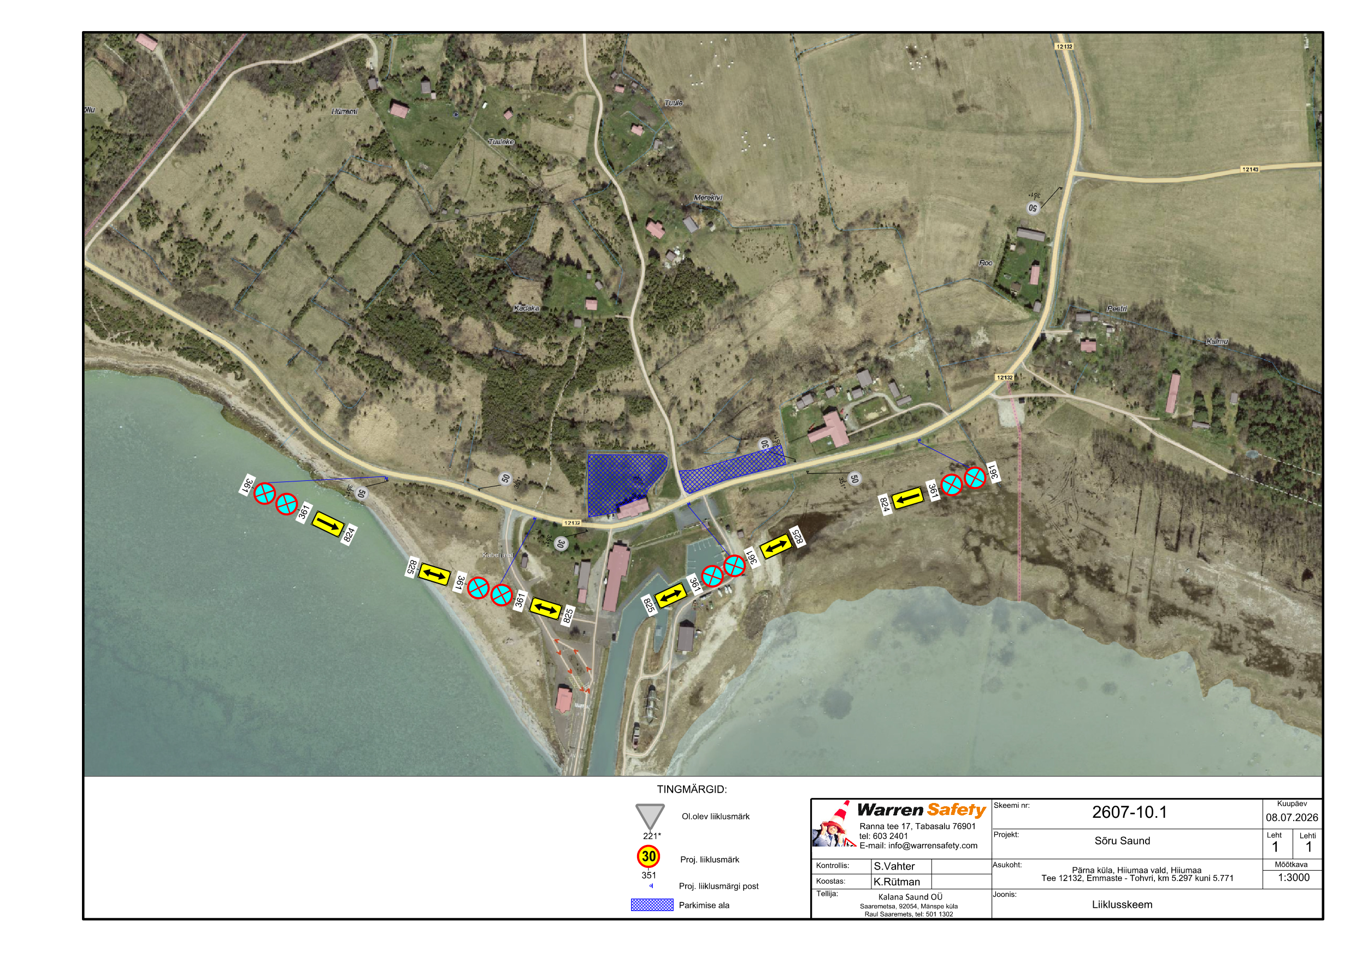
LOA TAOTLUS TEE KASUTAMISEKS AVALIKU ÜRITUSE KORRALDAMISEKS

Loa taotleja | Taotleja nimi/nimetus | Kalana Saund MTÜ
(korraldaja) | Registri- või isikukood | 80560894
 | Asukoht/elukoht | Saaremetsa, Mänspe küla Hiiumaa vald Hiiu maakond 92054
 | Telefon; e-post | 5011302; raul@saund.ee
Liikluskorralduse eest vastutaja | Ees- ja perekonnanimi | Raul Saaremets
 | Telefon; e-post | 5011302; raul@saund.ee
- Avaliku ürituse asukoht (tee nr, tee nimi, kohanimed, km)
Sõru sadam ja Sõru sadama lähiümbrus, Hiiumaal
- Avaliku ürituse läbiviimise aeg (kuupäev, kellaaeg)
Kell 16:00, 23. juuli, 2026 - kell 16:00, 26. juuli, 2026
3. Selgitus kavandatava tegevuse kohta (spordivõistlus, laat, kontsert, filmivõtted)
Muusikafestival Saund 10

4. Lisad |  | Liikluskorralduse joonis(ed, projekt)
Kooskõlastused vastavalt ürituse iseloomule |  | Kooskõlastus kohaliku omavalitsusega
 |  | Kooskõlastus ühistranspordikeskusega
 |  | Kooskõlastus maavalitsusega
 |  | Kooskõlastus politsei- ja piirivalveametiga

